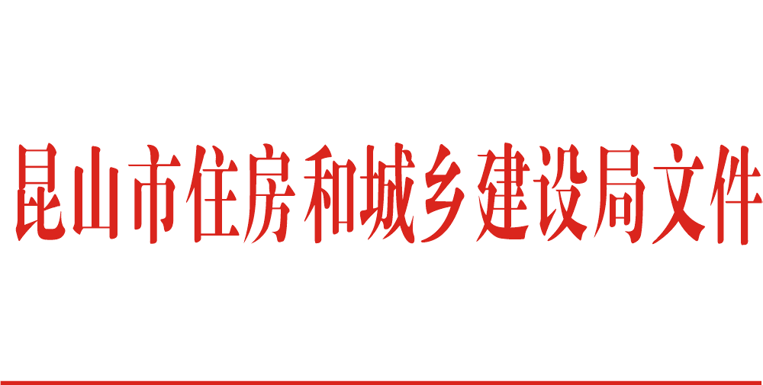

昆住建〔2015〕21号

关于表彰2014年度昆山市优秀物业管理项目的通 知

各区镇物业管理部门：
为推动我市物业服务管理规范有序发展，促进物业服务企业不断提升整体服务水平，根据住建部《全国物业管理示范小区标准及有关考评验收工作的通知》要求，我局委托市物业服务管理协会对申报2014年度市优秀物业管理项目进行考评，重点考评验收物业服务合同履行、档案资料、承接查验、设施设备管理、秩序维护、绿化养护、环境卫生、业主满意度、文化活动等。经对参评项目综合评审，“昆山工业技术研究院综合办公北楼”等3个项目符合昆山市级优秀物业管理项目标准，被评为昆山市2014年度优秀物业管理项目，现予以表彰。
希望受表彰的单位发扬成绩，再接再厉,不断提高物业管理专业水平,为进一步提升我市物业服务行业管理水平作出新的贡献。
获2014年度市优秀物业管理项目荣誉的企业可依据《昆山市物业管理信用信息管理办法》进行诚信加分，期限为3年（2015年1月1日至2017年12月31日）。

附： 2014年度昆山市优秀物业管理项目名单

昆山市住房和城乡建设局
2015年1月16日

抄送：昆山市物业服务管理协会
昆山市住房和城乡建设局办公室 2015年1月16日印发

